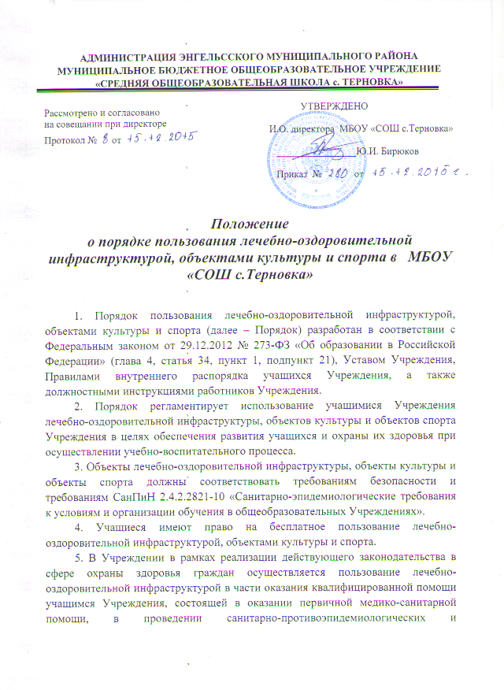

профилактических мероприятий, обеспечивающих безопасность учащихся во время пребывания в Учреждении, в организации прохождения учащимися периодических медицинских осмотров и диспансеризации.
7. Оказание первичной медико-санитарной помощи учащимся осуществляется согласно договору с Учреждением здравоохранения ГАУЗ СО «Энгельсская РБ» и ФАП в селе Терновка.
Медицинский персонал Учреждения здравоохранения наряду с администрацией и педагогическими работниками Учреждения несет ответственность за проведение лечебно-оздоровительных, противоэпидемиологических и профилактических мероприятий, соблюдение санитарно-гигиенических норм, режим и качество питания учащихся.
8. Задачами деятельности медицинского персонала являются:
- обеспечение охраны здоровья учащихся;
- создание здоровой среды для обучения в Учреждении;
- профилактика несчастных случаев с учащимися во время пребывания в Учреждении;
- осуществление контрольных функций за состоянием столовой, санитарных узлов, учебных помещений, спортивных залов, мест досуга и отдыха;
- организационное обеспечение работы по вакцинопрофилактике;
- обработка персональных данных учащихся в части состояния их здоровья, анализ здоровья учащихся;
- организация, методическое и кадровое обеспечение проведения периодических медицинских осмотров и диспансеризации;
- контроль за качеством приготовления пищи, санитарной обработкой столовых приборов и принадлежностей;
9. Учреждение предоставляет помещение с соответствующими условиями для работы медицинских работников Учреждения здравоохранения - комнату профилактического осмотра.
10. При получении медицинской помощи учащиеся обязаны сообщить медицинскому работнику:
- об изменениях в состоянии своего здоровья;
- об особенностях своего здоровья;
- о наличии хронических заболеваний;
- о перенесенных заболеваниях;
- о наличии аллергии на пищевые продукты и другие вещества, медицинские препараты;
- о недопустимости (непереносимости) применения отдельных медицинских препаратов;
- о группе здоровья для занятий физической культурой.
- номер телефона для экстренной связи с родителями (законными представителями).
11. Групповой медицинский осмотр учащиеся проходят в ГАУЗ СО «Энгельсская РБ»
12. Пользование объектами лечебно-оздоровительной инфраструктуры в отсутствие медицинского персонала категорически запрещается.
13. Пользование столовой Учреждения:
13.1. В Учреждении в рамках реализации действующего законодательства в сфере охраны здоровья граждан осуществляется пользование столовой МБОУ СОШ с. Терновка»
13.2. Услуги по организации и предоставления питания учащимся осуществляется на основе договорных отношений с Учреждением общественного питания.
13.3. Персонал общественного питания наряду с администрацией и педагогическими работниками МБОУ СОШ с. Терновка» несет ответственность за надлежащее качество пищи.
13.4. Персонал столовой оказывает услуги в объеме, сроки и надлежащего качества, а именно:
- предоставляет учащимся 1-4, 5-11 классов, ежедневное питание в соответствии с примерным десятидневным меню;
- соблюдает требования Санитарно-эпидемиологические правила и нормативы
СанПиН 2.4.5.2409-08 «Санитарно-эпидемиологические требования к организации питания обучающихся в общеобразовательных Учреждениях, Учреждениях начального, среднего профессионального образования»;
- содержит помещение и механическое, и холодильное оборудование в надлежащем порядке.
13.5. Учащиеся приходят в столовую по утвержденному приказом директора Учреждения графику организованно, с классным руководителем;
13.6. Находясь в столовой, учащиеся подчиняются требованиям дежурного администратора, классного руководителя, педагогов и работников столовой.
13.7. Во время еды в столовой учащимся надлежит вести себя спокойно, разговаривать негромко.
13.8. Учащимся запрещается выносить пищу и продукты из столовой, приходить в столовую в верхней одежде.
13.9. Учащиеся при посещении столовой обязаны:
- мыть руки с мылом перед употреблением пищи;
- бережно относиться к имуществу столовой;
- проявлять внимание и осторожность при получении и потреблении пищи;
- соблюдать очередь при получении пищи;
- не мешать принимать пищу другим учащимся;
- убирать за собой посуду.
14. Пользование спортивными объектами.
14.1. В Учреждении в рамках реализации действующего законодательства осуществляется пользование спортивными объектами Учреждения.
14.2. К объектам спорта в Учреждении относятся спортивный зал, спортивная площадка. Объекты спорта могут использоваться для проведения уроков физической культуры, проведения занятий внеурочной деятельности спортивного направления, проведения внеклассных и общешкольных мероприятий спортивного содержания, тренировок, спортивных игр, спортивных соревнований, иных мероприятий Учреждения, предусмотренных планом.
14.3. Организация деятельности спортивных объектов регулируется расписанием уроков в урочное время и Расписанием работы спортивных секций во внеурочное.
14.4.. Занятия секций организуются по следующим направлениям спорта: волейбол, баскетбол, общая физическая подготовка.
14.5. Работа спортивных секций и оздоровительных групп осуществляется на бесплатной основе.
14.6. Противопоказания к посещению урочных и внеурочных занятий выдаются по результатам медицинского осмотра.
14.7. Проведение занятий физической культурой и спортом, спортивных соревнований разрешается:
- на спортивных сооружениях, принятых в эксплуатацию согласно Акту приема Учреждения к работе в новом учебном году;
- при погодных условиях, не представляющих опасности для здоровья учащихся;
- при соответствии мест занятий, инвентаря и одежды, занимающихся метеорологическим условиям и санитарно-гигиеническим нормам.
14.8. Ответственные за проведение уроков физической культуры, спортивной секции, соревнования обязаны:
- лично осмотреть место занятий или соревнований, проверить исправность оборудования и инвентаря, его соответствие нормам безопасности, принятым в соответствующих видах спорта;
- проверить качество личного инвентаря и оборудования, используемого учащимися;
- лично присутствовать при посещении объекта спорта учащимися, при проведении тренировок, спортивных мероприятий, категорически запрещается оставлять учащихся без присмотра;
- в случае необходимости при возникновении чрезвычайной ситуации обеспечить эвакуации учащихся с объектов спорта.
14.9. В целях предупреждения травм и несчастных случаев при проведении физкультурных занятий и спортивных мероприятий Учреждение руководствуется санитарными правилами содержания мест размещения и занятий физической культурой и спортом, утвержденными Главной государственной санитарной инспекцией Министерства здравоохранения Российской Федерации, и правилами занятий по видам спорта.
14.10. На уроках физической культуры, во время посещений спортивного зала на больших переменах, на занятиях в кружках и секциях учащиеся обязаны иметь спортивную форму и спортивную обувь.
14.11. Посещать спортивный зал без спортивной обуви и спортивной формы запрещено. Сменную обувь необходимо хранить в специальных пакетах в раздевалке.
14.12. Запрещается пользоваться спортивным залом без разрешения учителя, посторонние лица допускаются в спортивный зал только с разрешения администрации Школы.
14.13. За порчу инвентаря и оборудования предусматривается возмещение ущерба по полной его стоимости либо полноценный ремонт испорченного оборудования за счет родителей (законных представителей) учащегося, испортившего оборудование.
14.14. Учащиеся находятся в спортивных раздевалках только до и после урока физической культуры по разрешению учителя и под его контролем. Нахождение в спортивных раздевалках во время урока запрещено. В раздевалках нельзя бегать, толкаться, прыгать, т.к. они являются зоной повышенной опасности. По окончании урока учащиеся быстро переодеваются и покидают раздевалки.
14.15. В случае пропажи или порчи вещей, учащийся немедленно сообщает об этом учителю физической культуры или дежурному администратору Учреждения.
14.16. По окончанию занятий учащимся Учреждения предлагается переодеться в раздевалках.
15. Пользование объектами культуры Учреждения.
К объектам культуры Учреждения относятся актовый зал и библиотека.
15.1. Актовый зал используется для проведения массовых культурных мероприятий, концертов, постановок, хореографических выступлений.
15.2. Посещение кружков и мероприятий в актовом зале Учреждения осуществляется на бесплатной основе.
15.3.При пользовании актовым залом Учреждения учащиеся обязаны:
- находиться в актовом зале в присутствии педагогического работника;
- поддерживать чистоту и порядок;
- выполнять требования ответственных за объект лиц;
- незамедлительно сообщать ответственным лицам о случаях обнаружения подозрительных предметов, вещей, о случаях возникновения задымления или пожара;
- при получении информации об эвакуации действовать согласно указаниям ответственных лиц, соблюдая спокойствие и не создавать паники.
15.4. Во время пользования актовым залом Учреждения учащимся запрещается:
- приносить с собой и (или) употреблять алкогольные напитки, наркотические и токсические средства;
- приносить с собой оружие, огнеопасные, взрывчатые, пиротехнические, ядовитые и пахучие вещества, колющие и режущие предметы, стеклянную посуду, газовые баллончики;
- курить;
- приводить и приносить с собой животных;
- совершать поступки, унижающие или оскорбляющие человеческое достоинство других учащихся, работников Учреждения;
- выставлять напоказ знаки или иную символику, направленную на разжигание расовой, религиозной, национальной розни, оскорбляющую учащихся, работников Учреждения.
15.5. Учащиеся, причинившие актовому залу Учреждения ущерб, несут ответственность в соответствии действующим законодательством Российской Федерации.

16. Пользование библиотекой Учреждения.
16.1. На основании действующего законодательства учащимся и сотрудникам Учреждения предоставляется право пользоваться библиотечно-информационными услугами, с учетом возможностей библиотеки могут обслуживаться также родители учащихся и другие категории пользователей.
16.2. Порядок получения книг, учебного материала в том числе на электронных носителях осуществляется на бесплатной основе согласно утвержденному графику работы.
16.3. Пользователи имеют право бесплатно пользоваться следующими видами библиотечно-информационных и сервисных услуг:
- получать полную информацию о составе фонда библиотеки и наличии в нем конкретных документов через систему каталогов и библиографических картотек и другие формы библиотечного информирования;
- получать справочно-библиографическое и информационное обслуживание;
- получать консультационную помощь в поиске и выборе произведений печати и других документов;
- получать из фонда библиотеки для временного пользования на абонементах и в читальном зале любые издания, находящиеся в фонде библиотеки;
- продлевать срок пользования литературой в установленном порядке;
- получать библиотечно-библиографические и информационные знания, навыки и умения
- самостоятельного пользования библиотекой, книгой, информацией;
- заказывать УМК по межбиблиотечному фонду.
16.4. Пользователи библиотеки обязаны:
- соблюдать настоящий Порядок;
- бережно относиться к фондам библиотеки (не делать в них пометок, подчеркиваний, не вырывать, не загибать страниц и т.д.), ее имуществу и оборудованию;
- возвращать в библиотеку книги и другие документы в строго установленные сроки;
- не выносить книги и другие документы из помещения библиотеки, если они не записаны в читательском формуляре;
- пользоваться ценными и единственными экземплярами книг, справочными изданиями только в помещении библиотеки;
- при получении печатных изданий и других документов из библиотечного фонда тщательно просмотреть их в библиотеке и в случае обнаружения каких-либо дефектов сообщить об этом работнику библиотеки, который сделает на них соответствующую пометку, в противном случае ответственность за порчу книг несет пользователь, пользовавшийся изданием последним;
- сдавать ежегодно в срок до 1 июня в библиотеку всю литературу, взятую в истекшем учебном году. Исключение составляют документы, необходимые пользователю для прохождения итоговой аттестации или для разработки образовательных программ, учебно-дидактического и иного материала в рамках реализуемых образовательных программ и планов работы;
- расписываться в читательском формуляре за каждое полученное в библиотеке издание (кроме учащихся 1-х классов);
- не нарушать порядок расстановки литературы в фонде открытого доступа;
- не вынимать карточек из каталогов и картотек;
- ежегодно в начале учебного года проходить перерегистрацию;
- соблюдать в библиотеке тишину и порядок;
- не вносить большие портфели и сумки в помещение библиотеки;
- не входить в библиотеку в верхней одежде и головных уборах, не пользоваться мобильными телефонами.

